Lab06：云计算：基于ModelArts的模型训练与部署

- 实验目的
本实验旨在利用华为云ModelArts一站式AI开发平台，结合当前先进的目标检测算法Yolov8，构建一套完整的PCB工业质检模型训练与部署流程。ModelArts作为全栈式AI开发平台，提供了从数据管理、算法开发、模型训练到部署上线的全流程支持，能够有效降低AI落地的门槛。Yolov8作为YOLO系列的最新迭代版本，在保持实时性的同时显著提升了检测精度，非常适合工业流水线对速度与准确率的高要求。

- 实验内容与过程
本实验依托华为云ModelArts平台，围绕“环境搭建—在线开发—云端训练—模型部署”流程，主要包含以下六个核心环节：
1. 云端实验环境与存储配置
实验的首要任务是构建计算与存储分离的云上环境。首先，利用对象存储服务（OBS）创建了专用的存储桶，作为数据集、训练代码及模型产物的统一托管中心，确保了数据的持久化与高可用性 。随后，在ModelArts开发环境中创建了Notebook实例，配置了“PyTorch 1.8 + GPU + CUDA 10.2”的镜像环境 。这一步骤为后续的代码JupyterLab界面，还通过挂载云硬盘EVS解决了临时存储问题，为深度学习框架的运行奠定了底层算力基础。
2. 数据集准备与预处理
数据是模型训练的基石。本实验选用了基于DeepPCB整理的开源数据集，涵盖了“open”、“short”、“mousebite”、“spur”、“copper”、“pin-hole”六类典型PCB缺陷 。 在操作层面，首先通过moxing.file.copy_parallel将存储在公共OBS桶中的数据集高效同步至Notebook本地工作区 。为了直观验证数据的有效性，编写了Python脚本利用OpenCV和Matplotlib对部分训练集图片及其对应的Label进行了可视化展示，确认了标注框与缺陷位置的吻合度，为后续训练排除了数据层面的隐患 。
3. Yolov8模型的在线开发与调试
实验采用Yolov8作为预训练模型，以平衡检测速度与模型大小。首先下载了适配ModelArts环境的Yolov8源代码，并安装了ultralytics、seaborn等必要的依赖库 。 关键的配置环节在于修改pcb-detect.yaml配置文件。不同于本地路径，云端训练需要精确指定数据集的绝对路径，并定义类别数量及类别名称 。随后，在Notebook中直接调用Yolov8的API接口进行了小规模的“在线训练”尝试（Epochs=10），并对单张测试图片进行了预测 。这一阶段的主要目的是验证代码逻辑的通顺性与环境依赖的完整性，确保模型能够在GPU环境下正常收敛，预测结果显示模型已能初步识别出PCB的微小缺陷 。
4. 训练作业的标准化封装与云端调度
为了利用ModelArts庞大的GPU集群资源进行离线批量训练，实验将交互式的Notebook代码重构为标准化的Python脚本train.py。 这一过程涉及代码的“云化”改造，包括参数解析化：引入argparse模块，将数据集路径（--data_url）、输出路径（--train_url）及超参数（如epochs、batch）暴露为命令行参数，使得ModelArts能够在启动容器时动态传入配置。以及数据流转自动化：在代码中集成了MoXing文件操作，实现了从OBS自动拉取数据到容器本地，训练结束后自动将模型产物（best.pt）回传至OBS指定目录的闭环逻辑 。 完成代码编写与本地测试后，将代码与数据集全量上传至OBS 。随后，在ModelArts算法管理界面创建了自定义算法，指定了启动镜像与代码入口，并提交了训练作业 。通过查看资源占用监控与实时日志，观察到GPU利用率与损失函数的变化，最终成功获取了训练好的模型文件 。
5. 推理服务逻辑的定制化开发
为了将训练好的静态模型转化为可调用的在线服务，需要编写符合ModelArts推理规范的customize_service.py脚本。该脚本继承自PTServingBaseService，重写了四个核心方法：
init：加载Yolov8模型并将其调度至GPU设备 。
_preprocess：处理客户端传入的multipart/form-data数据，利用OpenCV解码图片流，将其转换为模型所需的Tensor格式 。
_inference：执行模型的前向推理计算 。
_postprocess：将模型输出的原始Tensor解析为包含检测框坐标、类别标签及置信度的JSON格式，完成业务层面的数据封装 。 这一环节实现了算法模型与业务应用的解耦，确保了接口输出的标准化。
6. AI应用创建与在线服务部署
实验的最后阶段是将训练产物与推理脚本打包为“AI应用”。在ModelArts控制台，选择之前训练作业产出的元模型，绑定编写好的推理代码及依赖包（ultralytics等），构建了版本化的AI应用 。 随后，将该AI应用部署为“在线服务”（Online Service），分配了CPU资源池进行承载 。服务启动成功后，通过在线预测接口上传了PCB测试图片。系统成功返回了包含缺陷坐标的JSON数据，并在前端界面直观绘制出了带有类别（如pin-hole, short）和置信度的检测框 。至此，完成了从数据输入到服务输出的完整闭环。
三、 实验结果
- 模型训练收敛性： 在在线调试与正式训练作业中，Yolov8n模型均表现出良好的收敛特性。日志数据显示，随着迭代轮次（Epochs）的增加，各类损失函数平稳下降，验证集上的mAP（平均精度均值）逐步提升。特别是针对“pin-hole”和“short”等微小缺陷，模型在验证集上均达到了较高的召回率与准确率 。
- 可视化检测效果： 在预测阶段，模型能够精准定位PCB板上的各类缺陷。
  - Notebook在线测试：输出的图片清晰标注了不同颜色的检测框，如蓝色的open（开路）、青色的spur（毛刺）等，置信度普遍在0.8以上 。
  - 在线服务测试：通过Web界面上传并未参与训练的测试图，服务迅速响应并正确标识出了图中的pin-hole（97%置信度）、short（94%置信度）等多个缺陷，且检测框位置贴合度高，无明显的漏检或误检现象 。
- 系统运行稳定性： 整个流程中，OBS数据读取稳定，训练作业的GPU资源调度正常（显存占用符合预期），在线服务的API接口响应时延在毫秒级，证明了部署方案的可行性与稳定性 。

部分缺陷识别结果如下：
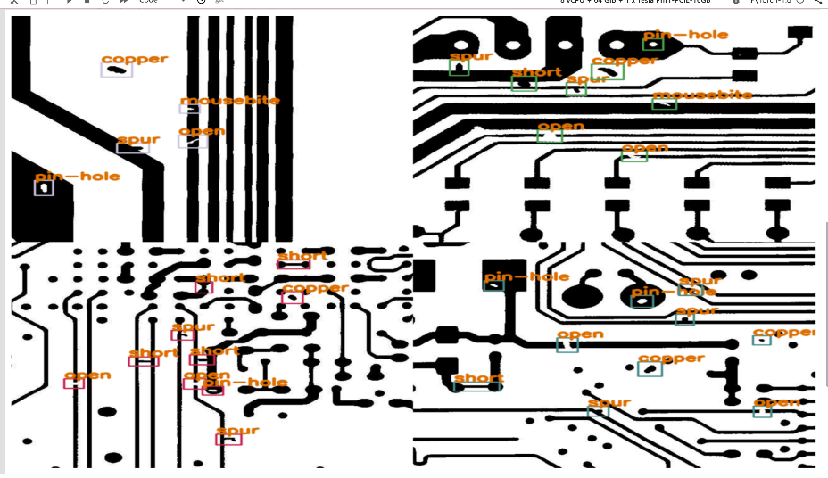
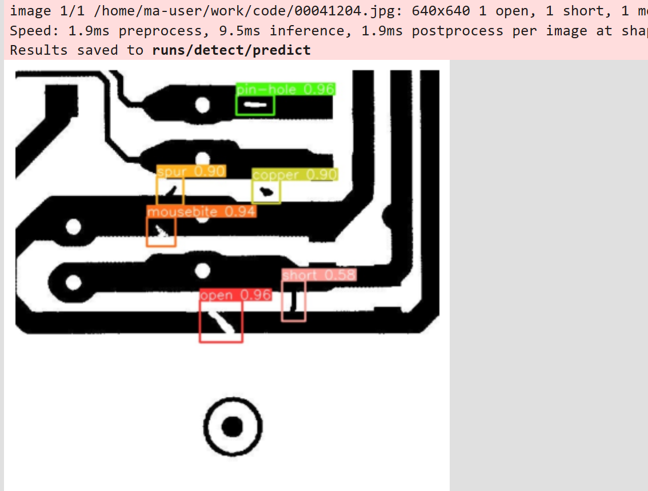

四、实验总结
通过本次基于ModelArts的Yolov8 PCB检测实验，我在理论认知与工程实践两方面均获得了显著提升。本实验最大的收获在于跳出了本地IDE开发的舒适区，掌握了云端AI开发的标准范式。我深刻体会到了“计算存储分离”架构的优势：利用OBS管理海量数据，利用ModelArts弹性计算资源进行训练。特别是从Notebook交互式代码到train.py参数化脚本的转换过程，让我理解了如何编写不仅能运行、更能被系统自动调度和配置的“鲁棒”代码。这种将代码参数化、路径配置化（使用argparse）的思维，是算法工程师迈向AI系统工程师的关键一步。另一方面，本次实验还提升了我应用深度学习落地工程化能力。以往的学习多集中在模型结构与算法原理上，而本次实验涵盖了数据加载、模型训练、推理逻辑编写、镜像构建、服务部署的全链路。特别是编写customize_service.py的过程，让我明白了模型即服务的内涵。如何处理输入流、如何进行预处理以适配模型输入、如何后处理以满足业务接口规范，这些细节往往决定了模型能否真正落地应用。

